**UNIVERSITATEA „TRANSILVANIA” DIN BRAȘOV**

**FACULTATEA DE INGINERIE ELECTRICĂ ȘI ȘTIINȚA CALCULATOARELOR**

**SPECIALIZAREA: ETTI**

**ACTIVITATEA: PROIECT**

**Snake Game-Interfata in Matlab**

Prof. Coord.: Bogdan Corina

Student: Vadana Alina-Antoaneta

Tanasoiu Andrei-Bogdan

Anul de studii: II

Grupa:4LF622

# **CUPRINS**

* Introducere................................................................................pag 3
* Realizare....................................................................................pag 3
* Cod............................................................................................pag 5
* Testare.......................................................................................pag 8
* Observații si Îmbunătățiri..........................................................pag 8
* Concluzie...................................................................................pag 8

***Introducere***

***Ce este "Snake"?***

"Snake" este un joc simplu și distractiv în care jucătorul controlează mișcarea unui șarpe pe ecran. Scopul jocului este să mănânci alimente și să eviți să te lovești de margini sau de corpul propriu al șarpelui. Este un joc popular și captivant, care oferă o experiență de joc relaxantă și distractivă.

***Motivul pentru Alegerea Jocului "Snake"***

Am ales să documentăm jocul "Snake" deoarece este un joc cunoscut și apreciat, care este relativ simplu pentru a fi implementat în MATLAB. Este un proiect excelent pentru a explora conceptele de programare și interfață grafică în MATLAB.

***Realizare***

***Structura Jocului***

Jocul "Snake" este compus din următoarele componente principale:

*Șarpele*: O serie de segmente conectate care formează corpul șarpelui. Segmentele șarpelui sunt reprezentate de perechi de coordonate (x, y).

*Hrana*: O singură celulă de pe tablă, pe care șarpele trebuie să o mănânce pentru a crește lungimea.

*Tablă de Joc:* O grilă de dimensiuni fixe pe care se mișcă șarpele și pe care apare hrana.

***Logica Jocului***

La începutul jocului, șarpele și hrana sunt plasate aleatoriu pe tablă.

Jucătorul poate controla direcția de mișcare a șarpelui folosind tastele săgeți.

La fiecare pas, șarpele se mișcă în direcția specificată de jucător.

Dacă șarpele atinge hrana, lungimea sa crește și hrana este re-plasată aleatoriu pe tablă.

***Interfața***

Afișarea tablă de joc și a șarpelui.

Controlul direcției șarpelui folosind tastele săgeți.

***Cod***

Introducere

Pentru început, am definit funcția snake care este responsabilă pentru crearea și rularea jocului Snake. Această funcție se bazează pe interfața grafică GUI (Graphical User Interface) oferită de MATLAB. Codul urmează modelul oferit de GUIDE (Graphical User Interface Development Environment), o unealtă MATLAB pentru crearea interfețelor grafice.

***Configurarea Interfeței Grafice***

Codul de configurare a interfeței grafice pentru jocul Snake este definit în secțiunea de inițializare și în funcțiile de deschidere. Acestea specifică proprietățile ferestrei și ale componentelor GUI:

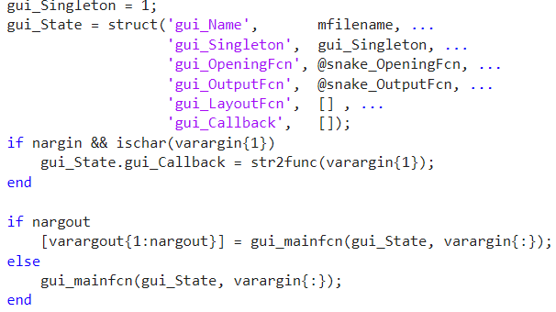

***Crearea și Configurarea Butoanelor de Control***

Butoanele de control pentru direcțiile Snake-ului și alte acțiuni (Start, Pause, End) sunt configurate pentru a apela funcții specifice atunci când sunt apăsate.

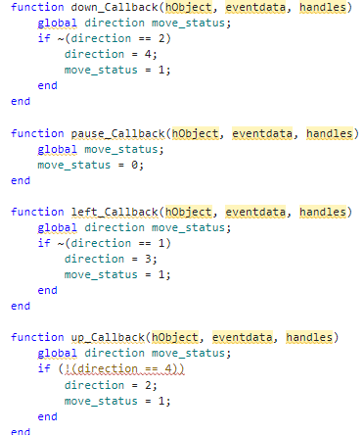

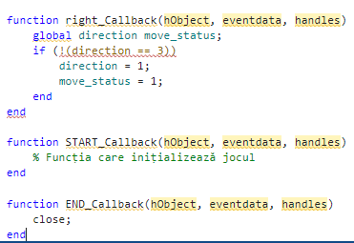

***Inițializarea Jocului***

Funcția START_Callback inițializează starea jocului, creează Snake-ul și mărul, și pornește bucla de joc.

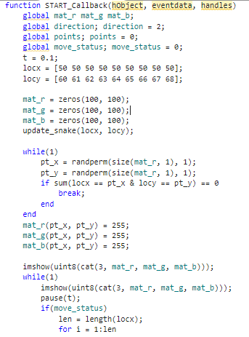

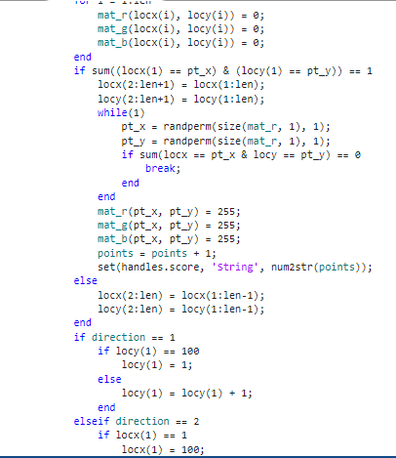

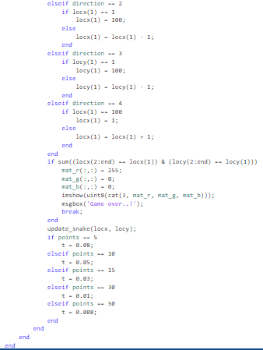

***Funcția de Actualizare a Snake-ului***

Funcția update_snake actualizează matricele de culoare pentru a reflecta pozițiile actuale ale Snake-ului pe hartă.

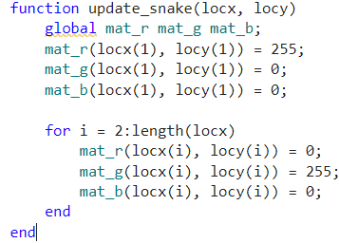

***Testare***

După scrierea codului, am efectuat teste pentru a asigura funcționalitatea corectă a jocului:

-Dacă jocul este pierdut: Snake-ul se lovește de propriul corp, iar ecranul devine roșu, afișând mesaj

***Observații si Îmbunătățiri***

În viitor, am putea îmbunătăți design-ul interfeței și adăuga funcționalități suplimentare pentru o experiență de joc mai plăcută.

***Concluzii***

Proiectul de față reprezintă recrearea jocului clasic Snake folosind MATLAB și interfața sa grafică. Codul este structurat pentru a inițializa și rula jocul într-un mod fluid și intuitiv.